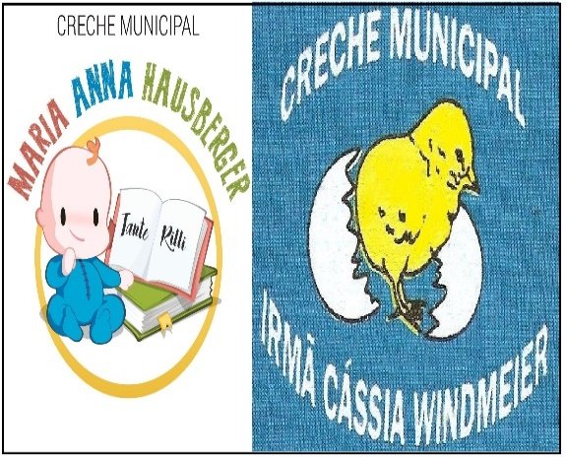
CRECHES MUNICIPAIS MARIA ANNA HASUBERGER TANTE RILLI E IRMÃ MARIA CÁSSIA WINMDEIER
SECRETÁRIA DE EDUCAÇÃO: MARI PIAIA
DIRETORA: JUCELITA FIEDLER
COORDENADORA PEDAGÓGICA: FERNANDA DALABRIDA

PROFESSORA: JULIANA PAULA PREZZOTTO, ROSANE SALETE DE LIMA

TURMA OU DISCIPLINA: MATERNAL 1

DATA DA POSTAGEM:

NOME DA EXPERIÊNCIA: Pegue o pompom
DATA DA EXPERIÊNCIA: 18/11

DIREITO DE APRENDIZAGEM: Conviver, Brincar, Participar, Explorar, Expressar.

CAMPO DE EXPERIÊNCIA:
- Corpo, Gestos e Movimentos.
- Espaços, Tempos, Quantidades, Relações e Transformações.
OBJETIVOS: Experimentar as possibilidades corporais nas brincadeiras e interações em ambientes acolhedores e desafiantes. Perceber as possibilidades e os limites de seu corpo nas brincadeiras e interações das quais participa. Explorar o ambiente pela ação e observação, manipulando, experimentando e fazendo descobertas.

DESCRIÇÃO DA EXPERIÊNCIA: Para a realização da experiência vamos precisar de fita crepe e pompons (que podem ser feitos com bolas de algodão coloridos ou bolas de papel amassados). Aproveitando um espaço da casa, por exemplo o corredor cola-se a fita crepe de uma extremidade a outra das paredes, sempre com o lado colante virado para baixo. É possível se criar uma teia também. Em seguida, fixe os pompons nas fitas e solicite que a criança retire-os. Pode também estar solicitando que no momento em que a criança está retirando guarde os pompons separado eles por cores. Nessa experiência vamos trabalhar com a criança a atenção, os estímulos visuais e motores. É importante que altura da fita deve ser de acordo com o nível de desenvolvimento motor da criança. Segue como exemplo na imagem abaixo. Boa diversão! Aguardamos ansiosas as fotos e vídeos.
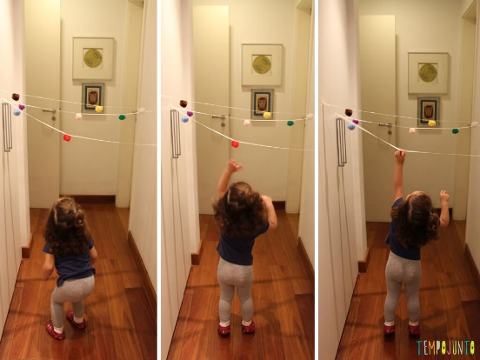
REFERÊNCIAS:
https://www.tempojunto.com/2016/11/08/brincadeira-de-estimulo-com-fita-crepe-e-pompom/

